
Российская Федерация
Белгородская область

ДЕПАРТАМЕНТ ОБРАЗОВАНИЯ
БЕЛГОРОДСКОЙ ОБЛАСТИ

308005, г.Белгород, Соборная пл., 4
тел. 32-40-34, факс 32-57-73
beluno@belregion.ru

13.05.2015г. № 9-06/3724-ГН
На № _____________ от _______________

Руководителям
муниципальных органов
управления образования

О подготовке
общественных наблюдателей

Департамент образования области информирует, что при поддержке Общественной палаты Российской Федерации совместно с Рособрнадзором проводится работа по организации подготовки общественных и федеральных наблюдателей на ЕГЭ в текущем году.
Желающие стать наблюдателями могут пройти специальное дистанционное обучение. Для этого необходимо заполнить короткую регистрационную форму на сайте http://egebook.ru.
Пройдя короткий образовательный курс, общественные наблюдатели смогут получить необходимую информацию о проведении ЕГЭ в 2015 году, разобраться в его нормативно-правовом обеспечении, подготовиться оперативно реагировать на сложные ситуации и, получив аккредитацию, квалифицированно осуществлять общественный контроль за проведением ЕГЭ.
Просим данную информацию разместить на официальных сайтах муниципальных органов управления образования и довести до сведения родителей обучающихся общеобразовательных организаций.

Первый заместитель  начальника департамента  образования области – начальник  управления общего, дошкольного  и дополнительного образования | 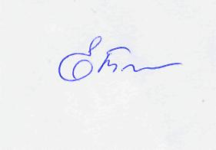  Е. Тишина

Н.Н.Арбузова
8(4722) 32-56-04

